centos分区方案建议：
/boot ：用来存放与 Linux 系统启动有关的程序，比如启动引导装载程序等，建议大小为256MB 。
swap ：实现虚拟内存，建议大小是物理内存的 1~2 倍。
/ ： Linux 系统的根目录，所有的目录都挂在这个目录下面，建议大小为 5GB 以上。

Centos安装hadoop：

创建hadoop专用用户并分配权限
创建系统新用户用来专门安装配置hadoop，
sudo useradd -m hadoop -s /bin/bash
这条命令创建了可以登陆的 hadoop 用户，并使用 /bin/bash 作为 shell。
- -s<shell> 指定用户登入后所使用的shell。
- -m 自动建立用户的登入目录。
接着使用如下命令设置密码，可简单设置为 hadoop，按提示输入两次密码：
sudo passwd hadoop
可为 hadoop 用户增加管理员权限，方便部署，避免一些对新手来说比较棘手的权限问题：
(1)用命令 whereis 查看 sudoers所在文件夹
[root@localhost ~]# whereis sudoerssudoers: /etc/sudoers /etc/sudoers.d /usr/share/man/man5/sudoers.5.gz
(2)编辑配置文件前先查看权限
[root@localhost ~]# ls -l /etc/sudoers
-r--r-----. 1 root root 4354 6月 10 22:40 /etc/sudoers
(3)目标文件只有可读权限,需要更改权限，用什么命令呢？？
[root@localhost ~]# chmod 777 /etc/sudoers
[root@localhost ~]# ls -l /etc/sudoers
-rwxrwxrwx. 1 root root 4354 6月 10 22:40 /etc/sudoers

为什么要改为777呢
r : 4
w : 2
x : 1
（4）可以看到已经有全部权限了,此时我们可以编辑了，将我们新创建的用户添加root权限
## Allow root to run any commands anywhere
root ALL=(ALL) ALL
hadoop ALL=(ALL) ALL # ---- 新添加的行
（5）当前还是root用户，我们可以使用命令查看当前用户可以有哪些权限
可以看到，系统提示我们/etc/sudoers 文件可以被任何人编写，所以我们需要将权限改为原来的，这就是之前为什么要查看这个文件默认权限是什么 -r--r-----
[root@localhost ~]# sudo -lsudo: /etc/sudoers 可被任何人写sudo: 没有找到有效的 sudoers 资源，退出sudo: 无法初始化策略插件
[root@localhost ~]#
(6)更改为原来的权限
[root@localhost ~]# chmod 440 /etc/sudoers
[root@localhost ~]# ls -l /etc/sudoers
-r--r-----. 1 root root 4381 6月 10 23:10 /etc/sudoers
(7)切换到新创建的用户，此时可以看到我们创建的用户具有root权限了
[root@localhost ~]# su hadoop
[hadoop@localhost root]$ sudo -l

我们信任您已经从系统管理员那里了解了日常注意事项。
总结起来无外乎这三点：

#1) 尊重别人的隐私。
#2) 输入前要先考虑(后果和风险)。
#3) 权力越大，责任越大。

[sudo] hadoop
重启
reboot
用hadoop进系统

设置网卡
启动网卡一次（我用nat链接网络）
nmcli c up ens33

设置开机启动
#sudo root
进入root用户权限
# vi /etc/sysconfig/network-scripts/ifcfg-ens33
先点击键盘的i键，左下角出现–insert-- 才能开始进行编辑。
修改最后一行ONBOOT=yes，表示开启此网卡设置启动。
#reboot重启系统

centos8更换国内源（阿里源）
1.备份旧的配置文件
sudo mv /etc/yum.repos.d/CentOS-Base.repo /etc/yum.repos.d/CentOS-Base.repo.backup
2.安装wget下载工具
sudo yum install -y wget
下载新的 CentOS-Base.repo 到 /etc/yum.repos.d/
sudo wget -O /etc/yum.repos.d/CentOS-Base.repo https://mirrors.aliyun.com/repo/Centos-8.repo
并替换部分字段（非阿里云机器需要做）
sudo sed -i -e '/mirrors.cloud.aliyuncs.com/d' -e '/mirrors.aliyuncs.com/d' /etc/yum.repos.d/CentOS-Base.repo
3.生成缓存
yum makecache
4.安装vim试试速度
sudo yum install vim –y
-y全自动选择yes

安装SSH、配置SSH无密码登陆
集群、单节点模式都需要用到 SSH 登陆（类似于远程登陆，你可以登录某台 Linux 主机，并且在上面运行命令），Ubuntu 默认已安装了 SSH client，此外还需要安装 SSH server：
sudo yum install openssh-server
安装后，可以使用如下命令登陆本机：
ssh localhost
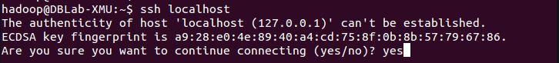
但这样登陆是需要每次输入密码的，我们需要配置成SSH无密码登陆比较方便。
首先退出刚才的 ssh，就回到了我们原先的终端窗口，然后利用 ssh-keygen 生成密钥，并将密钥加入到授权中：
exit # 退出刚才的 ssh localhost
cd ~/.ssh/ # 若没有该目录，请先执行一次ssh localhost
ssh-keygen -t rsa # 会有提示，都按回车就可以
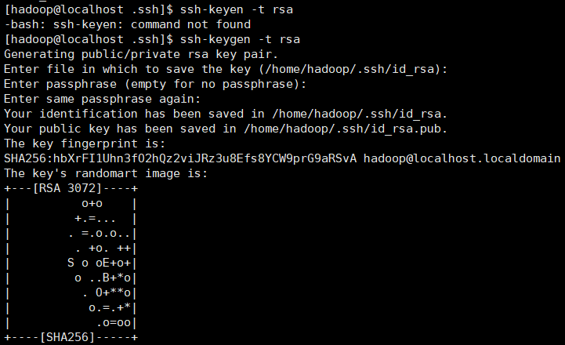
cat ./id_rsa.pub >> ./authorized_keys # 加入授权
~的含义
在 Linux 系统中，~ 代表的是用户的主文件夹，即 “/home/用户名” 这个目录，如你的用户名为 hadoop，则 ~ 就代表 “/home/hadoop/”。 此外，命令中的 # 后面的文字是注释，只需要输入前面命令即可。
在服务器上更改权限 (很重要，如果不这么设置，就是不让你免密登录)
chmod 700 ~/.ssh
chmod 600 ~/.ssh/authorized_keys

此时再用 ssh localhost 命令，无需输入密码就可以直接登陆了。

安装配置Java环境
进入www.oracle.com
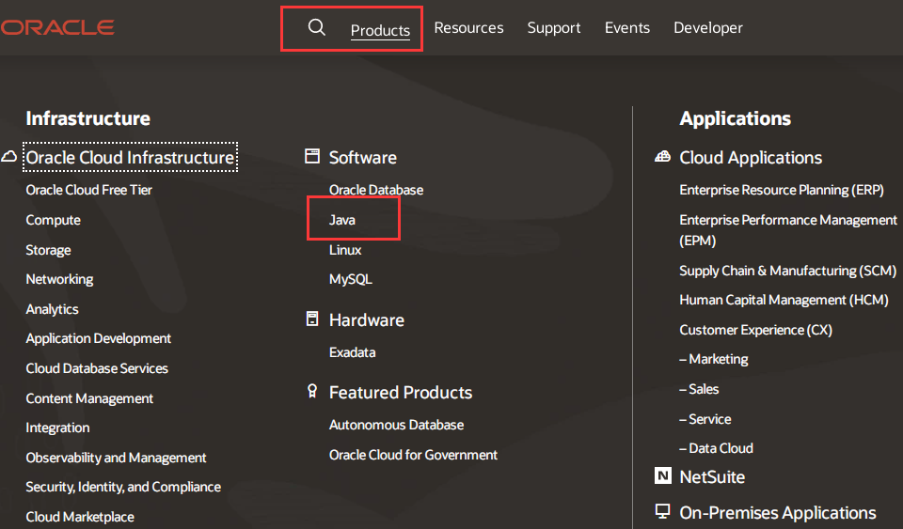
左上角

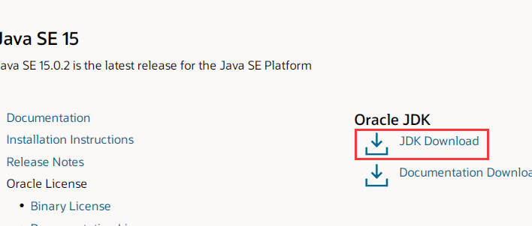
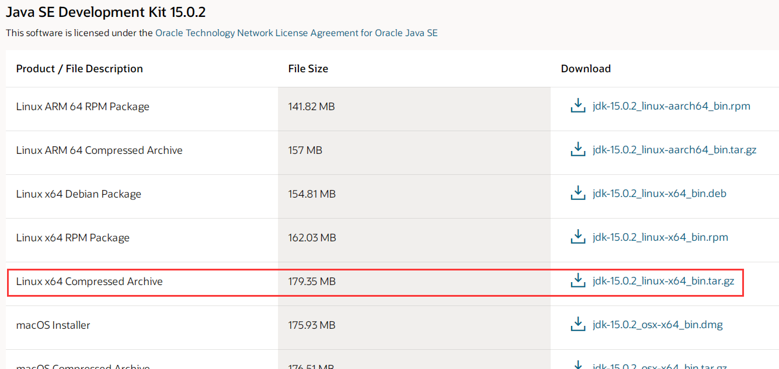
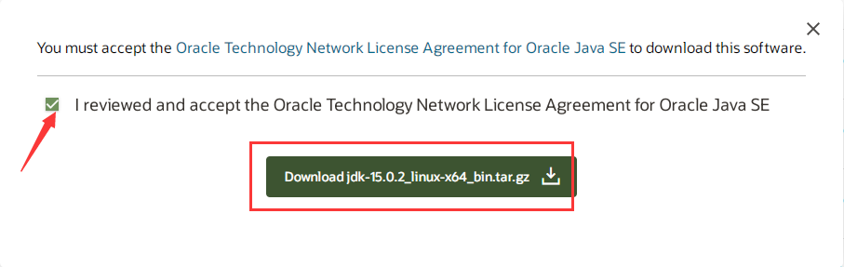
通过xftp或者flashfxp上传到服务器
- 在~目录下建立Download目录，用来存放下载的安装包
# cd ~
# sudo mkdir Download
- 在/usr/lib新建jvm目录用来存放安装的文件
# cd /usr/lib
# sudo mkdir jvm
- 将下载好的安装包上传到/home/hadoop/Download目录（即是~目录）
- 解压文件到/usr/lib/jvm
# cd ~/Download
# sudo tar -zxvf ./jdk-8u162-linux-x64.tar.gz -C /usr/lib/jvm
JDK文件解压缩以后，可以执行如下命令到/usr/lib/jvm目录查看一下：
# cd /usr/lib/jvm
# ls
- 设置环境变量：
cd ~
vim ~/.bashrc

上面命令使用vim编辑器（查看vim编辑器使用方法）打开了hadoop这个用户的环境变量配置文件，请在这个文件的开头位置，添加如下几行内容：
export JAVA_HOME=/usr/lib/jvm/jdk1.8.0_162
export JRE_HOME=${JAVA_HOME}/jre
export CLASSPATH=.:${JAVA_HOME}/lib:${JRE_HOME}/lib
export PATH=${JAVA_HOME}/bin:$PATH
保存.bashrc文件并退出vim编辑器。
按esc键退出编辑，shift+：
# wq
然后，继续执行如下命令让.bashrc文件的配置立即生效：
source ~/.bashrc
Shell 命令
这时，可以使用如下命令查看是否安装成功：
java -version
[hadoop@localhost jvm]$ java -version
java version "15.0.2" 2021-01-19
Java(TM) SE Runtime Environment (build 15.0.2+7-27)
Java HotSpot(TM) 64-Bit Server VM (build 15.0.2+7-27, mixed mode, sharing)

安装hadoop
https://mirrors.bfsu.edu.cn/apache/hadoop/common
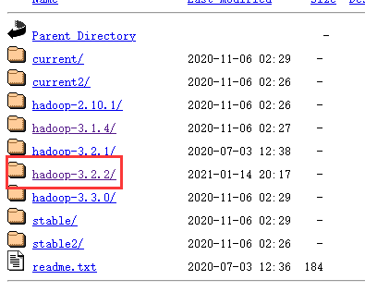
我选择的最新版的前一个版本（图个稳定）
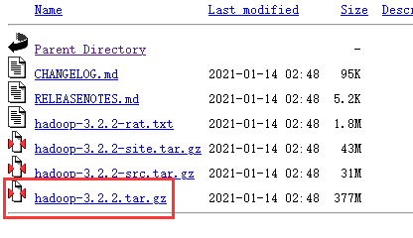
通过xftp上传的centos上的/home/hadoop/Download目录下
sudo tar -zxf ~/下载/hadoop-3.1.3.tar.gz -C /usr/local # 解压到/usr/local中
cd /usr/local/
sudo mv ./hadoop-3.1.3/ ./hadoop # 将文件夹名改为hadoop
sudo chown -R hadoop ./hadoop # 修改文件权限
Hadoop 解压后即可使用。输入如下命令来检查 Hadoop 是否可用，成功则会显示 Hadoop 版本信息：
cd /usr/local/hadoop
./bin/hadoop version

Hadoop单机配置(非分布式)
Hadoop 默认模式为非分布式模式（本地模式），无需进行其他配置即可运行。非分布式即单 Java 进程，方便进行调试。
现在我们可以执行例子来感受下 Hadoop 的运行。Hadoop 附带了丰富的例子（运行 ./bin/hadoop jar ./share/hadoop/mapreduce/hadoop-mapreduce-examples-3.2.2.jar 可以看到所有例子），包括 wordcount、terasort、join、grep 等。
在此我们选择运行 grep 例子，我们将 input 文件夹中的所有文件作为输入，筛选当中符合正则表达式 dfs[a-z.]+ 的单词并统计出现的次数，最后输出结果到 output 文件夹中。
cd /usr/local/hadoop
mkdir ./input
cp ./etc/hadoop/*.xml ./input # 将配置文件作为输入文件
./bin/hadoop jar ./share/hadoop/mapreduce/hadoop-mapreduce-examples-3.2.2.jar grep ./input ./output 'dfs[a-z.]+'
cat ./output/* # 查看运行结果
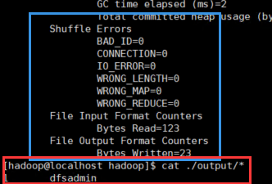

Hadoop伪分布式配置
Hadoop 可以在单节点上以伪分布式的方式运行，Hadoop 进程以分离的 Java 进程来运行，节点既作为 NameNode 也作为 DataNode，同时，读取的是 HDFS 中的文件。
Hadoop 的配置文件位于 /usr/local/hadoop/etc/hadoop/ 中，伪分布式需要修改2个配置文件 core-site.xml 和 hdfs-site.xml 。Hadoop的配置文件是 xml 格式，每个配置以声明 property 的 name 和 value 的方式来实现。
修改配置文件 core-site.xml (通过 vim编辑会比较方便: vim ./etc/hadoop/core-site.xml)，将当中的
# cd /usr/local/hadoop
# vim ./etc/hadoop/core-site.xml
<configuration>
</configuration>
修改为下面配置：
<configuration>
<property>
<name>hadoop.tmp.dir</name>
<value>file:/usr/local/hadoop/tmp</value>
<description>Abase for other temporary directories.</description>
</property>
<property>
<name>fs.defaultFS</name>
<value>hdfs://localhost:9000</value>
</property>
</configuration>
保存退出
:wq
同样的，修改配置文件 hdfs-site.xml：
<configuration>
<property>
<name>dfs.replication</name>
<value>1</value>
</property>
<property>
<name>dfs.namenode.name.dir</name>
<value>file:/usr/local/hadoop/tmp/dfs/name</value>
</property>
<property>
<name>dfs.datanode.data.dir</name>
<value>file:/usr/local/hadoop/tmp/dfs/data</value>
</property>
</configuration>

Hadoop配置文件说明
Hadoop 的运行方式是由配置文件决定的（运行 Hadoop 时会读取配置文件），因此如果需要从伪分布式模式切换回非分布式模式，需要删除 core-site.xml 中的配置项。
此外，伪分布式虽然只需要配置 fs.defaultFS 和 dfs.replication 就可以运行（官方教程如此），不过若没有配置 hadoop.tmp.dir 参数，则默认使用的临时目录为 /tmp/hadoo-hadoop，而这个目录在重启时有可能被系统清理掉，导致必须重新执行 format 才行。所以我们进行了设置，同时也指定 dfs.namenode.name.dir 和 dfs.datanode.data.dir，否则在接下来的步骤中可能会出错。
配置完成后，执行 NameNode 的格式化:
cd /usr/local/hadoop
./bin/hdfs namenode -format
成功的话，会看到 “successfully formatted” 的提示，具体返回信息类似如下：
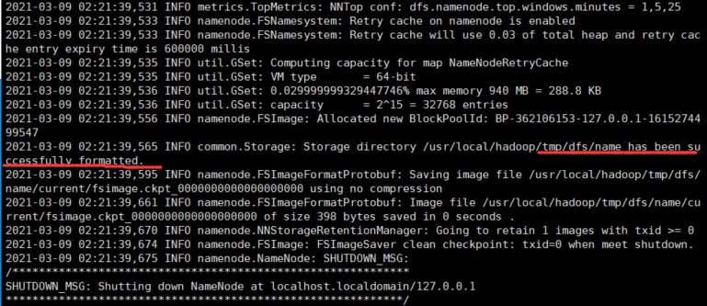
接着开启 NameNode 和 DataNode 守护进程。
cd /usr/local/hadoop
./sbin/start-dfs.sh #start-dfs.sh是个完整的可执行文件，中间没有空格
若出现如下SSH提示，输入yes即可。
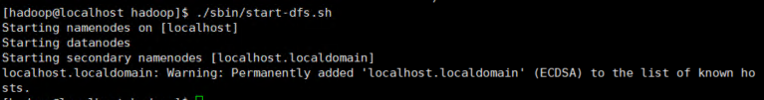
启动完成后，可以通过命令 jps 来判断是否成功启动，若成功启动则会列出如下进程: “NameNode”、”DataNode” 和 “SecondaryNameNode”（如果 SecondaryNameNode 没有启动，请运行 sbin/stop-dfs.sh 关闭进程，然后再次尝试启动尝试）。如果没有 NameNode 或 DataNode ，那就是配置不成功，请仔细检查之前步骤，或通过查看启动日志排查原因。
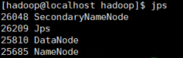

Centos8防火墙开放端口
1、查看已经开放的端口
sudo firewall-cmd --list-all
2、增加目标端口
sudo firewall-cmd --add-port=8848/tcp --permanent
3、重启防火墙
sudo firewall-cmd --reload
4、验证
firewall-cmd --list-all
成功启动后，可以访问 Web 界面 http://ip地址:9870 查看 NameNode 和 Datanode 信息，还可以在线查看 HDFS 中的文件。
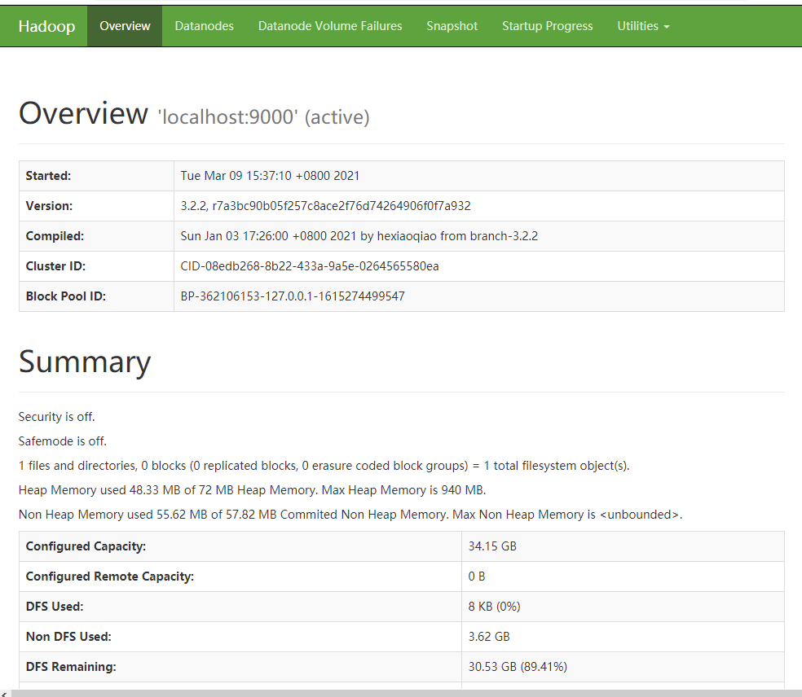

运行Hadoop伪分布式实例
上面的单机模式，grep 例子读取的是本地数据，伪分布式读取的则是 HDFS 上的数据。要使用 HDFS，首先需要在 HDFS 中创建用户目录：
./bin/hdfs dfs -mkdir -p /user/hadoop
注意
实际上有三种shell命令方式。
1. hadoop fs
2. hadoop dfs
3. hdfs dfs
hadoop fs适用于任何不同的文件系统，比如本地文件系统和HDFS文件系统
hadoop dfs只能适用于HDFS文件系统
hdfs dfs跟hadoop dfs的命令作用一样，也只能适用于HDFS文件系统
接着将 ./etc/hadoop 中的 xml 文件作为输入文件复制到分布式文件系统中，即将 /usr/local/hadoop/etc/hadoop 复制到分布式文件系统中的 /user/hadoop/input 中。我们使用的是 hadoop 用户，并且已创建相应的用户目录 /user/hadoop ，因此在命令中就可以使用相对路径如 input，其对应的绝对路径就是 /user/hadoop/input:
./bin/hdfs dfs -mkdir input
./bin/hdfs dfs -put ./etc/hadoop/*.xml input
Shell 命令
复制完成后，可以通过如下命令查看文件列表：
./bin/hdfs dfs -ls input
伪分布式运行 MapReduce 作业的方式跟单机模式相同，区别在于伪分布式读取的是HDFS中的文件（可以将单机步骤中创建的本地 input 文件夹，输出结果 output 文件夹都删掉来验证这一点）。
./bin/hadoop jar ./share/hadoop/mapreduce/hadoop-mapreduce-examples-3.1.3.jar grep input output 'dfs[a-z.]+'
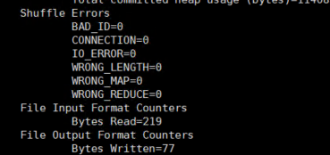
Shell 命令
查看运行结果的命令（查看的是位于 HDFS 中的输出结果）：
./bin/hdfs dfs -cat output/*
Shell 命令
结果如下，注意到刚才我们已经更改了配置文件，所以运行结果不同。
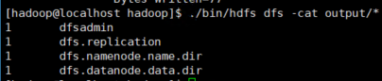
我们也可以将运行结果取回到本地：
rm -r ./output # 先删除本地的 output 文件夹（如果存在）
./bin/hdfs dfs -get output ./output # 将 HDFS 上的 output 文件夹拷贝到本机
cat ./output/*
Shell 命令
Hadoop 运行程序时，输出目录不能存在，否则会提示错误 “org.apache.hadoop.mapred.FileAlreadyExistsException: Output directory hdfs://localhost:9000/user/hadoop/output already exists” ，因此若要再次执行，需要执行如下命令删除 output 文件夹:
./bin/hdfs dfs -rm -r output # 删除 output 文件夹
运行程序时，输出目录不能存在
运行 Hadoop 程序时，为了防止覆盖结果，程序指定的输出目录（如 output）不能存在，否则会提示错误，因此运行前需要先删除输出目录。在实际开发应用程序时，可考虑在程序中加上如下代码，能在每次运行时自动删除输出目录，避免繁琐的命令行操作：
Configuration conf = new Configuration();
Job job = new Job(conf);

/* 删除输出目录 */
Path outputPath = new Path(args[1]);
outputPath.getFileSystem(conf).delete(outputPath, true);

若要关闭 Hadoop，则运行
./sbin/stop-dfs.sh
注意
下次启动 hadoop 时，无需进行 NameNode 的初始化，只需要运行 ./sbin/start-dfs.sh 就可以！

在平时的学习中，我们使用伪分布式就足够了。

安装Hadoop集群

